1 | 다음 설명 중 틀린 것은?  (1) 안드로이드는 UI를 위한 컴포넌트를 위젯이라고하며, 모든 위젯은 View 클래스를 상속받는다.  (2) 버튼, 텍스트 입력박스, 체크박스 등의 GUI 인터페이스를 위한 컨트롤들은 위젯의 대표적인 예이다.  (3) 위젯(widget) 이란 원래 일상생활에서 볼수 있는 작은 도구, 기구 등을 가리키는 용어이다.  (4) 위젯은 눈에 보여지는 컴포넌트만을 의미한다 (사용자입력을 받는 컨포넌트)
2 | 아래의 그림과 같은 UI를 구성하시오.  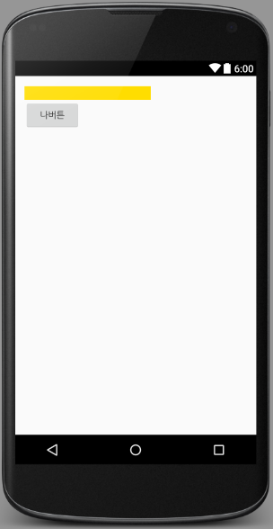
3 | 아래의 설명 중 틀린것을 고르면? (API 문서를 참고할 것)  (1) EditText 는 TextView의 자식이다.  (2) Button은 EditText의 자식이다.  (3) CheckBox는 Button으로 부터 파생된 자식이다.  (4) RadioButton은 Button으로 부터 파생된 자식이다.  (5) ImageView 는 뷰그룹의 자식이다.  (6) 모든 위젯의 최상위 객체는 View이며, View도 결국 Object의 자식이다.
4 | 아래의 조건에 맞는 버튼을 구현하세요  (1) 버튼의 경계선 없애기  (2) 버튼의 배경이미지 설정하기  (3) 버튼의 상태에 따라 각각 다른 배경 이미지 설정하기
5 | 아래의 조건에 맞는 텍스트필드를 구현하세요  (1) 일반텍스트 입력용 텍스트필드  (2) 이메일주소 입력용 텍스트필드  (3) 전화번호 입력용 텍스트필드  (4) 문장의 시작을 대문자로  (5) 캐리지 리턴 지원  (6) 텍스트 힌트(백그라운드에 텍스트 표현)  (7) 스마트폰의 landscape 모드일때, 알맞는 액션모드로 자동전환 지원하기  (8) 자동 완성 제안(auto complete suggestions) 기능 - 고급위젯에서 배울 예정
6 | 아래의 조건으로 체크박스를 구현하세요.  (1) 5개의 과일명과 체크박스를 구현하되,3번째 과일은 디폴트로 체크되어 있도록 구현
7 | 아래의 조건으로 라디오버튼을 구현하세요.  (1) 남,여 중 하나의 성별만을 선택할 수 있도록 처리
8 | 아래의 조건으로 위젯을 구현하세요.  (1) Wifi설정이라는 제목으로 스위치를 구현  (2) Wifi설정이라는 제목으로 토글버튼을 구현
9 | 아래의 조건으로 스위치버튼을 구현하세요.  (1) 가로 150 * 세로 130dp 크기의 이미지 구현
10 | 아래의 조건으로 프로그래스바를 구현하세요.  (1) 막대그래프형 프로그래스바 구현하기  (2) 원형 프로그래스바 구현하기
11 | SeekBar 구현하기
12 | RatingBar 구현하기
13 | 아래의 조건으로 시계위젯을 구현하세요.  (1) TextClock 구현하기  (2)AnalogClock 구현하기
14 | 다음 설명 중 맞는 것은?  (1) 안드로이드의 모든 객체는 View 클래스를 상속받는다.  (2) 뷰는 다른 뷰를 포함할 수 있는데, 이러한 뷰를 뷰그룹이라 한다  (5) 뷰그룹 중 특히 배치의 기능을 담당하는 뷰그룹을 Layout이라 한다.  (6) 뷰그룹끼리는 서로 포함되거나, 포함할 수 없다.
15 | CalendarView 구현하기
16 | ScrollView 안에 텍스트뷰를 나열하세요
17 | HorizontalScrollView 안에 이미지뷰들을 나열하세요
18 | ImageView의 setScaleType에 대해서 알아보기 - day22-03

